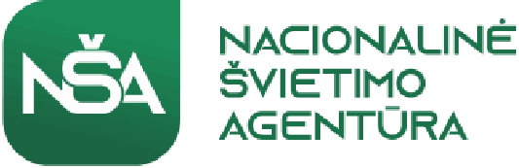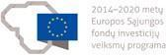

NUOTOLINIAI MOKYMAI
„MOKYKLŲ DARBUOTOJŲ, KOORDINUOJANČIŲ INFORMACINIŲ IR KOMUNIKACINIŲ TECHNOLOGIJŲ VEIKLĄ, KOMPETENCIJOS TOBULINIMAS“

Įtraukiančios ir motyvuojančios vertinimo formos

PROGRAMA
2021 m. balandžio 1 d.

13.45−14.00 | Registracija
14.00−15.30 | Projekto pristatymas.  Grįžtamojo ryšio galia mokymui ir mokymuisi.
15.30−15.45 | Trumpa pertrauka
15.45−17.15 | Skaitmeninių įrankių mokymui(-si) pasirinkimo kriterijai.  Praktinė veikla.

Mokymų lektorės – Dalia Skeirienė, Lina Giedrimienė

Projekto Nr. 09.2.1-ESFA-V-726-05-0001

